Инструкция по обновлению 1С Коннектора V2 на версию V3
Перед выполнением работ, рекомендуется сделать бекапы CRM и 1С. Также рекомендуется проводить обновление в нерабочее время.
В идеале, перед началом работ, обмены должны быть выполнены и записи изменятся не должны. Т.е. количество записей на импорт и на экспорт должно быть равно нулю.

Работы на стороне 1С
- Сделать слияние конфигураций 1С.
Элементы конфигурации, которые нужны для 1С Коннектора V3:
- Общие модули:
CreatioIntegrationModuleV3,
CreatioIntegrationModuleV3_Ext;
- Подписки на события:
CreatioПриИзмененииОбъектовИнтеграции,
CreatioПередУдалениемОбъектовИнтеграции;
- XDTO-пакеты:
CreatioIntegrationV3;
- Web-сервисы:
CreatioWebServiceV3;
- Регистры Сведений:
CreatioОбъектыИнтеграцииИзменения,
CreatioОбъектыИнтеграции

ВНИМАНИЕ: В 3-й версии больше не используется план обмена BPMonlineV2!
Для фиксации изменений используются Регистры сведений, указанные выше.
- Убрать лишние операции с веб-сервиса и параметры

Т.к. при слиянии конфигураций, лишние объекты не удаляются, то необходимо удалить их вручную.
Для этого, нужно перейти к веб-сервису, который используется для интеграции
Общие -> Web-сервисы -> CreatioWebServiceV3
и удалить следующие операции:
- GetFile
- GetFileList
- DeleteFile
- GetActByFileName
- SetImportedProperty

Эти операции более не поддерживаются модулем интеграции.
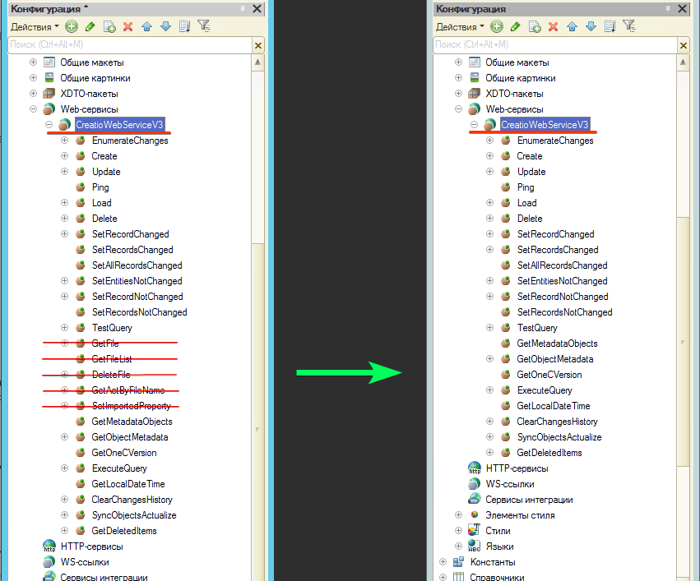

Удалить параметр «deleted» в операции EnumerateChanges

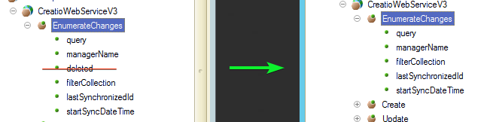

После этого сохранить конфигурацию (CTRL+S) и объединить с конфигурацией базы данных (F7)

- Выполнить конвертацию изменений
Если после обновления, в плане обмена BPMonlineV2 остались зарегистрированные изменения, которые не успели уйти в CRM, то необходимо выполнить конвертацию изменений. Для этого, в 1С необходимо открыть обработку «Конвертация изменений для CreatioIntegrationModuleV3.epf» и нажать кнопку Выполнить.

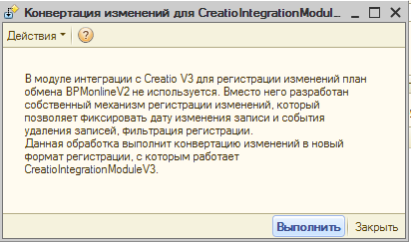

- Опубликовать веб-сервис. И новый адрес установить в настройках коннектора

http(s)://[Server]/[Pubication]/ws/CreatioWebServiceV3

- После успешного проведения работ, можно удалить из конфигурации план обмена BPMonlineV2

Работы на стороне CRM
- Установить пакеты:
_SalesUp_CoreSync.gz;
_SalesUp_OneCSync.gz;
_SalesUp_License.gz
Если в системе присутствует проектный функционал, в рамках которого были созданы «Классы элемента синхронизации», то необходимо предварительно заменить пространство имен в таких схемах:
Terrasoft.Sync на SalesUp.CoreSync. Иначе будет ошибка компиляции, так как базовый класс SuOneCSyncItem был перенесен в пакет _SalesUp_CoreSync
- Выполнить sql-скрипт миграции
Migrat_from_TerrasoftSync_toSalesUpCoreSync.sql

- Для каждой настройки интеграции (раздел Creatio «Интеграции 1С» ) и выполнить актуализацию узлов в 1С. Меню Действия -> «Актуализировать узлы в 1С»

